
Financier framboise prune du Chef Ottolenghi
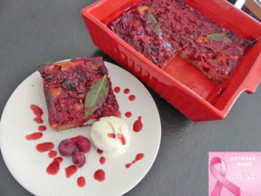 Pour 6 Croquants-Gourmands
Les fruits :
- 250 g de framboises (surgelées pour moi)
- 350 g de prunes mûres à point
- 1 càc d'extrait de vanille
- 50 g de sucre semoule
- 3 feuilles de laurier frais
- ½ càc de cannelle en poudre
.
Dénoyauter les prunes et les couper en morceaux.
Les déposer dans un saladier avec les framboises, la vanille, le sucre, le laurier et la cannelle.
Mélanger et laisser mariner 30 minutes au maximum (pour que les fruits ne rendent pas trop de jus).

Le financier :
- 130 g de beurre doux
- 60 g de farine
- 120 g de sucre glace
- 120 g de poudre d'amande
- ½ càc de cannelle
- 150 g de blanc d'œuf
1 plat à gratin de 24 cm x 24 beurré
Préchauffage du four à 190°C 
Faire fondre le beurre sans le laisser trop chauffer et le laisser tiédir.
Mélanger la farine, le sucre glace, la poudre d'amande et la cannelle.
Fouetter les blancs d'œufs pour les faire mousser puis les incorporer au mélange.
Ajouter le beurre tiède et mélanger au fouet doucement pour obtenir un appareil homogène.
Verser la préparation dans le plat.
Répartir les fruits et leur jus sur le dessus.
Vous pouvez laisser les feuilles de laurier ou les enlever.
Enfourner pour 40 minutes en couvrant le plat d'un papier cuisson au bout de 30 minutes.
Le financier doit être bien doré et des bulles doivent se former sur le dessus.
Laisser reposer 10 minutes avant de servir seul ou accompagné d'une boule de glace à la vanille, de crème fraîche ou de de crème anglaise.
Vous pouvez aussi le servir à température ambiante.
À décliner avec d'autres fruits en fonction des saisons.

